**Rafael Fernandes (118956), Diogo Pinheiro (119907), Bohdan Popov (121169)**

Versão deste relatório: 2023-11-23, v1.0

RELATÓRIO – *INCEPTION*

**Backlog**

Link: https://diogopinheiro.atlassian.net/jira/software/projects/A1/boards/2/backlog

# Primeira Iteração

18/11/2023

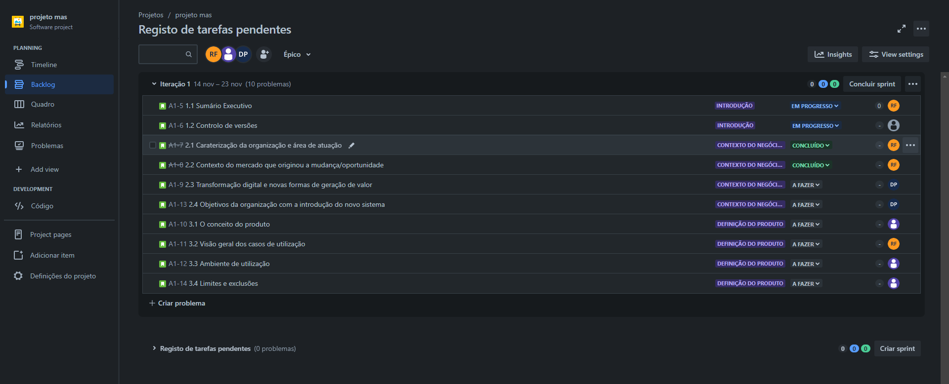

20/11/2023

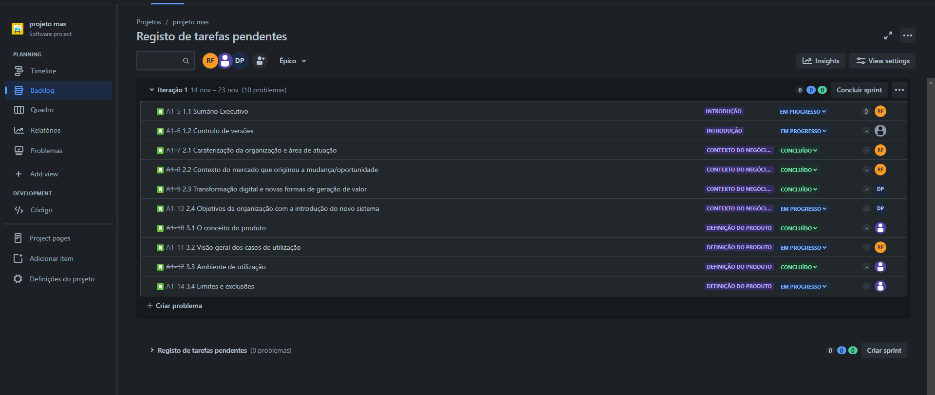

21/11/2023

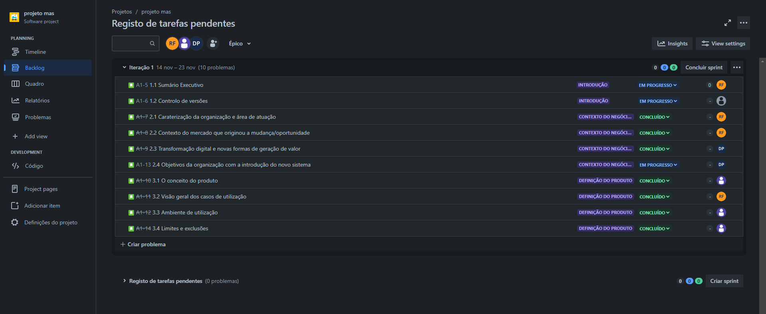

22/11/2023

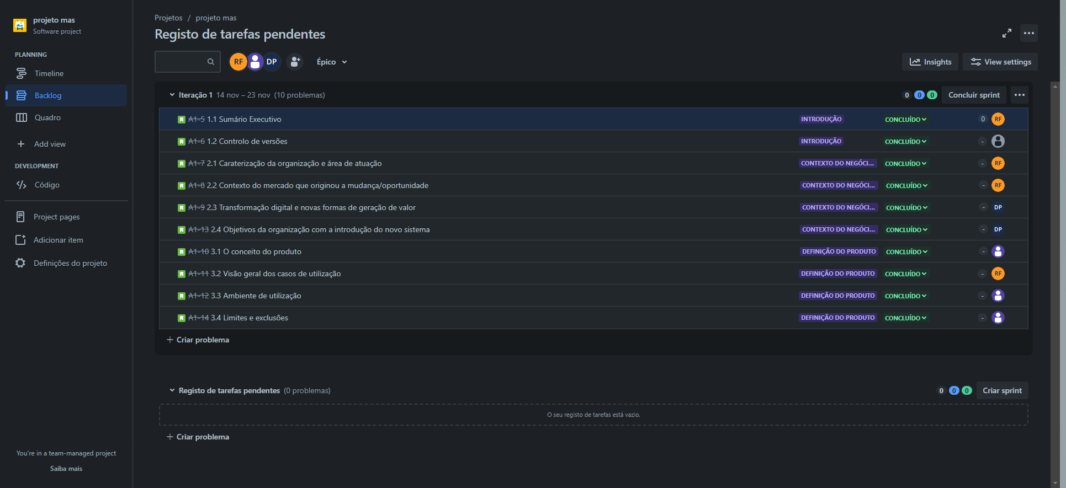

# Segunda Iteração

28/11/2023

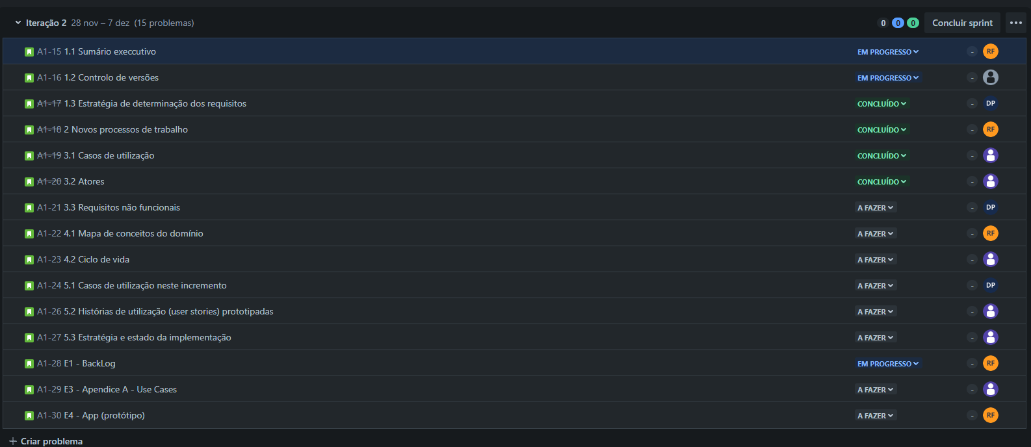

2/12/2023

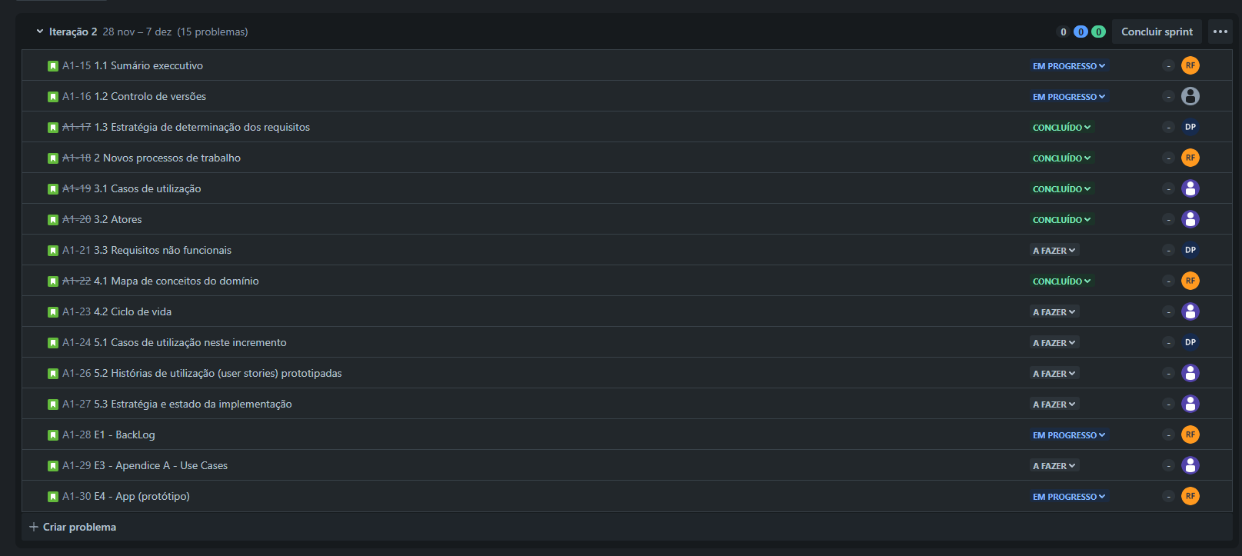

4/12/2023

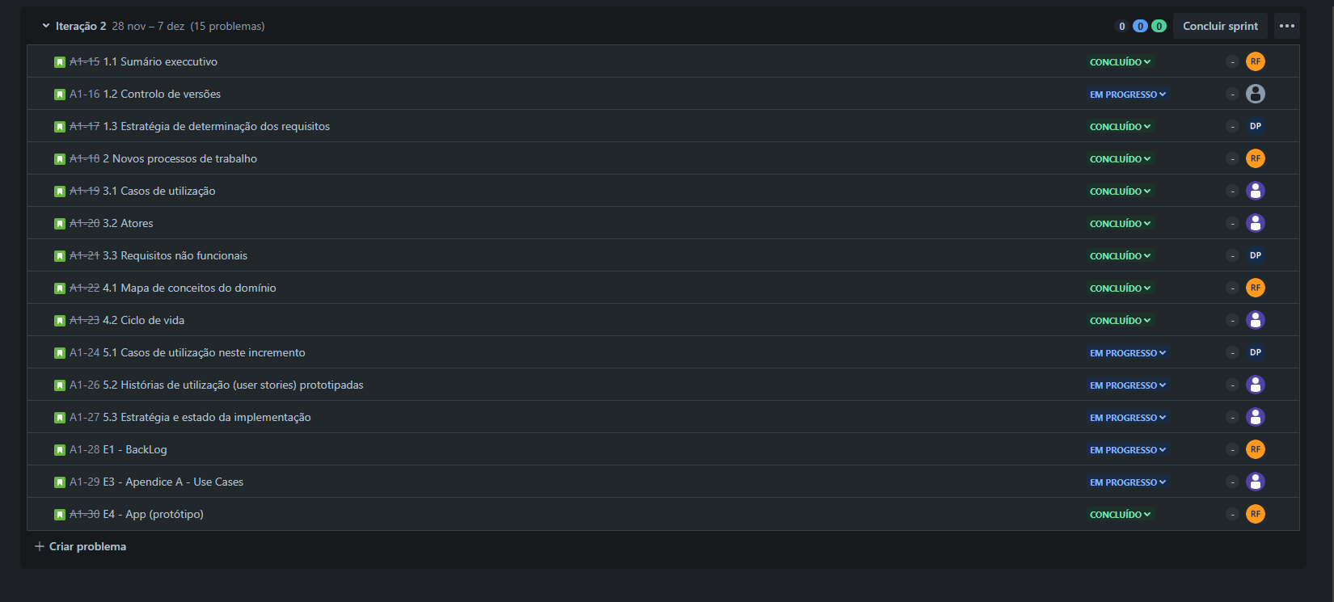

7/12/2023

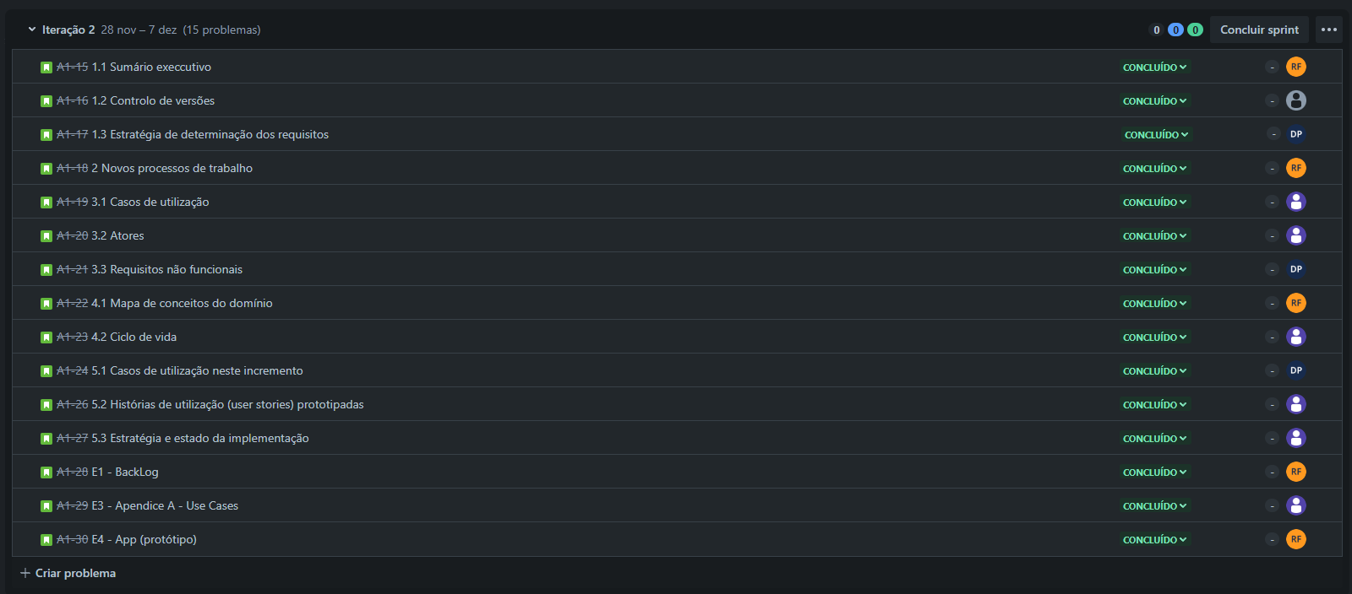

Gráfico de burn-up

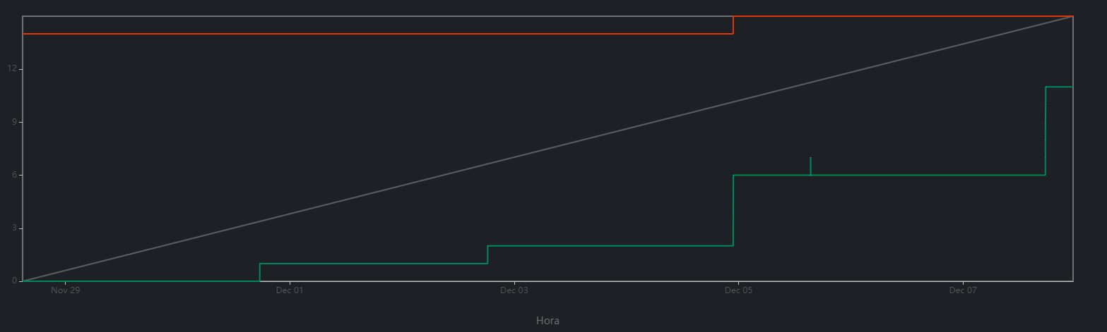

# Terceira Iteração

App/Site:

12/12/2023

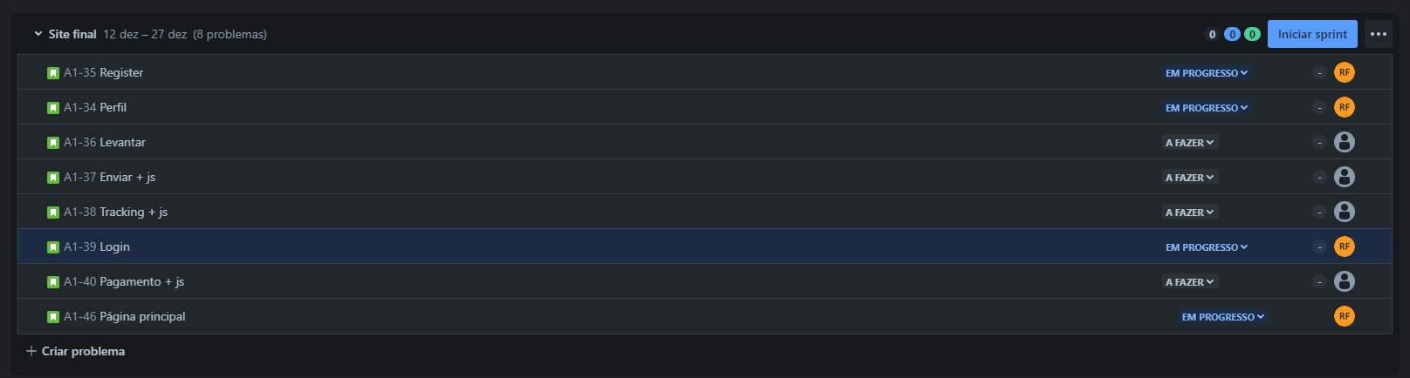

13/12/2023

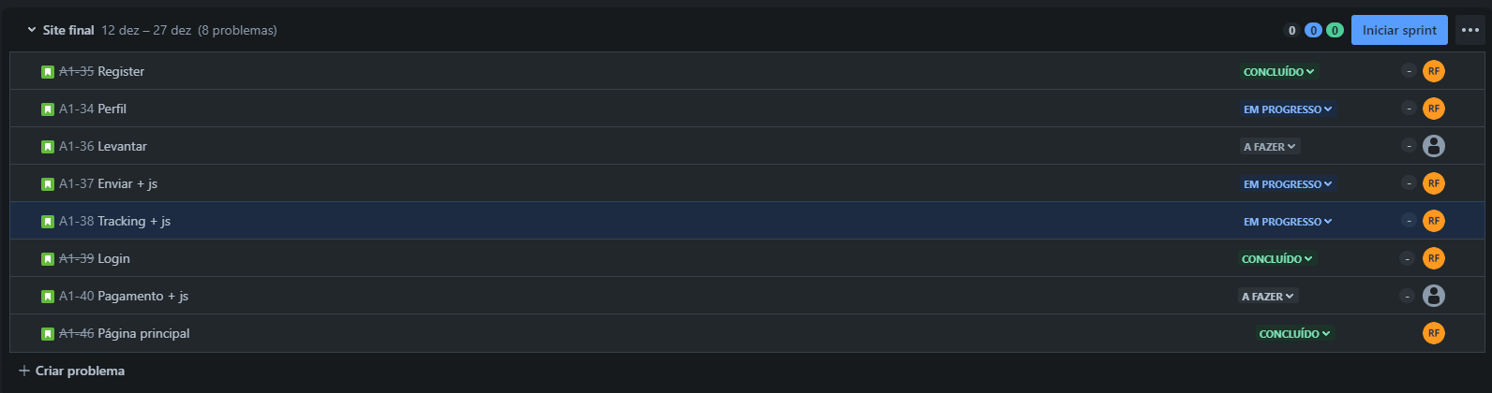

17/12/2023

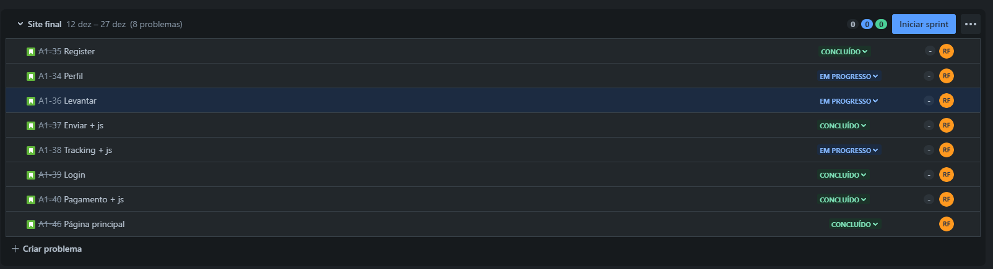

19/12/2023  
(adicionei o ponto “local storage” para o perfil e comecei a trabalhar no mesmo)

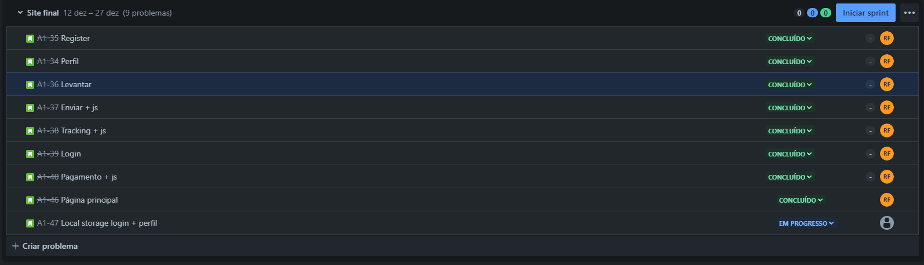

24/12/2023

Adicionado e-mail validation e local storage para aparecer o e-mail colocado no perfil.

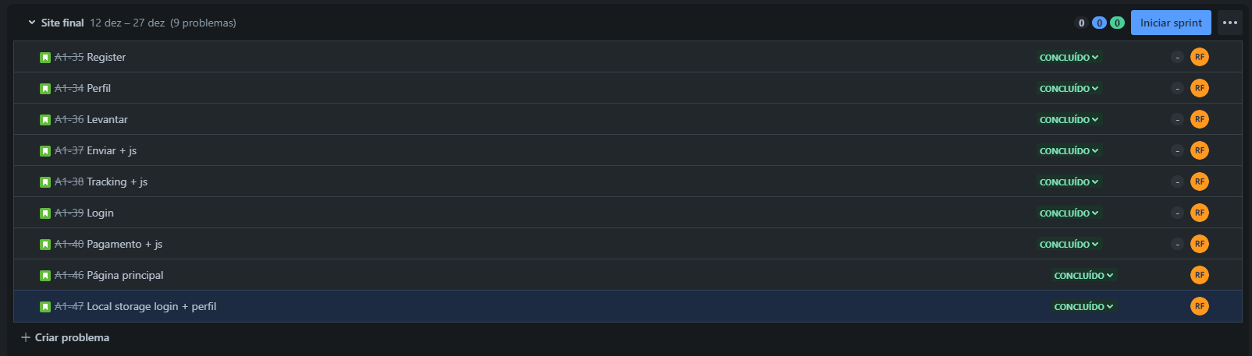

27/12/2023

Realizado o último push, aqui está o histórico de contribuições do git do nosso projeto.

